|  |
| --- |
| **"СКАЗОЧНАЯ АДЫГЕЯ"** |

**Продолжительность тура:** **6 дней/5 ночей** (1 ночной переезд)

**МАРШРУТ**:  г. Севастополь - г. Симферополь - г. Феодосия -  **Адыгея** (п. Каменномостский) -  г. Керчь - г. Феодосия - г. Симферополь - г. Севастополь

**ПРОГРАММА ТУРА:**

**1 день**

**06:00**Выезд из Севастополя (пл. Ушакова, о здания Матросского клуба).  
Транзитный  переезд с остановками и посадками (Бахчисарай, Симферополь, Феодосия, Керчь) на комфортабельном автобусе через «Крымский мост». По пути обед у кафе за доп. плату. Прибытие в Адыгею поздно вечером, размещение в отеле. Ночлег.

**2 день**

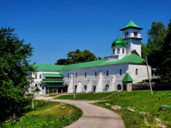 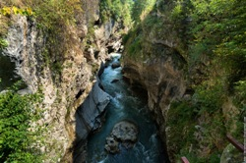 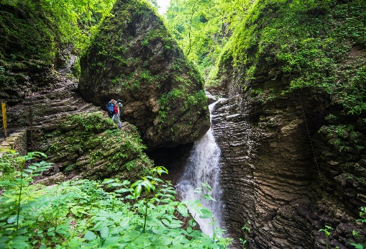

Завтрак.

* Посещение **Хаджохской Теснины**. Поселок Каменномостский, он же Хаджох - признанный

туристский центр. От него начинаются все маршруты, здесь находится удивительный памятник природы Хаджохская Теснина. Глубина ущелья от 20 до 40 метров, длина 400 метров, ширина – всего 2-3 метра. Могучая **река Белая,** пробиваясь сквозь горные породы, создала этот природный памятник.

Обед в кафе (за доп. плату).

* **Экскурсия в Михайло-Афонскую Закубанскую пустынь (мужской монастырь).**

Свято-Михайловский монастырь был основан в 1878 г. и являлся одним их крупнейших мужских монастырей на Кавказе. После экскурсии можно посетить монастырскую блинную.

* Прогулка на живописную **гору Физиабго (**высота 992 м)**, к святому источнику** **Святого Великомученника и Целителя  Пантелеймона.** Сила источника известна с еще с 1874 года, поэтому к нему не иссякает поток страждущих.

Возвращение в гостиницу. Ужин (за доп. плату). Ночлег.

**3 день**

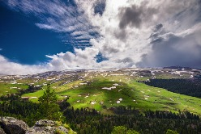 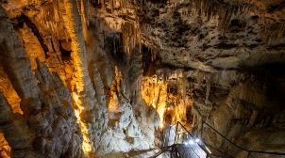 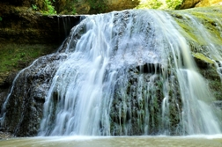

Завтрак.

* **Экскурсия на плато Лаго-Наки.** Экскурсия по  живописному **хребту Азиш-Тау** с посещением **Большой** **Азишской пещеры.** Пещера по всей длине маршрута в 220 м полностью оборудована для приема посетителей и насчитывает пять залов, каждый из которых имеет свое название.
* Прогулки **на панорамные площадки "Скальник"** и **"Царская поляна",** с которых открываются потрясающие виды плато Лаго - Наки с высоты более 1500 м над ур.м.

Обед в кафе (за доп. плату).

* **Экскурсия «Хрустальный звон водопадов Руфабго».** В горной Адыгее более 300 водопадов, многие из них уникальны и неповторимы. Водопады Руфабго - это одна из самых популярных и живописных природных достопримечательностей Адыгеи.
* Посещение **Музея аммонитов и Сада камней**. В музее собрана богатая коллекция аммонитов-моллюсков и минералов, найденных в Адыгее. Музей интерактивный, в нём всё можно потрогать.

Возвращение в гостиницу. Ужин (за доп. плату). Ночлег.

**4 день**

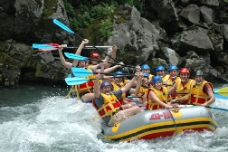

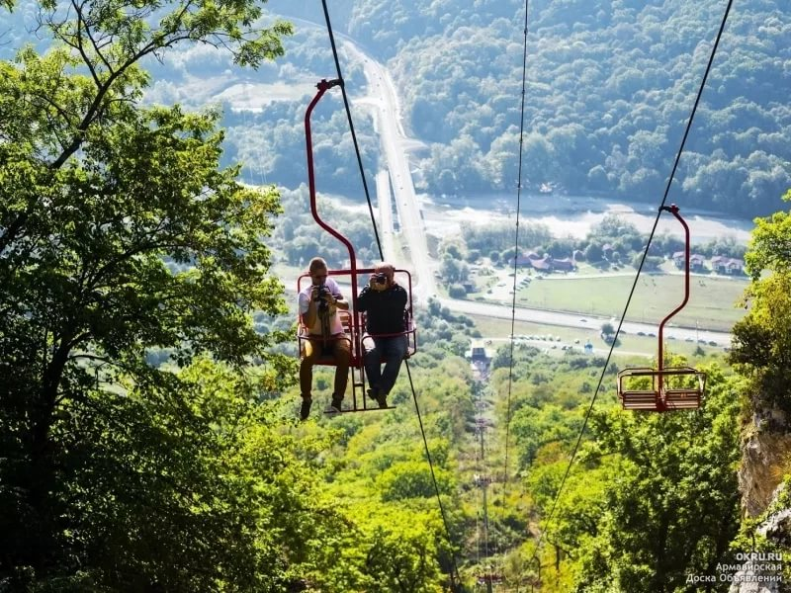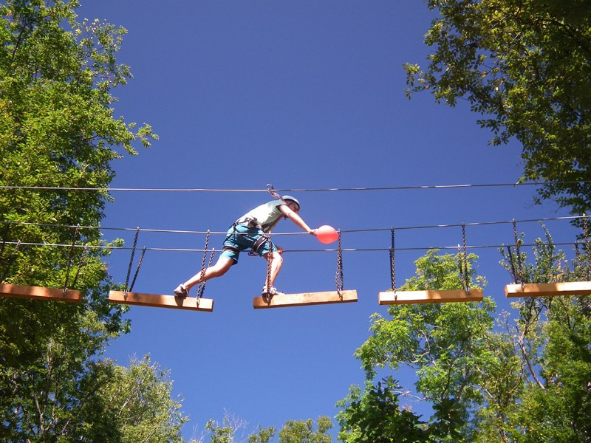

Завтрак.

* По желанию, при благоприятной погоде: **прогулочный рафтинг**  - сплав **по р. Белая на рафтах** (специальный маршрут для новичков; снаряжение подбирается индивидуально, имеется широкий выбор размеров, специальных навыков не требуется). Яркие и незабываемые впечатления!!!

Обед в кафе (за доп. плату).

* Ст. Даховская. **Подъём по единственной в Адыгее**  **Савранской кресельной канатной дороге** на плато Уна-Коз на высоту 1000 м над у.м. Протяжённость канатной дороги - 1265 м, длительность подъёма 15 мин. С хребта открываются потрясающие панорамы: плато Лаго-Наки, хребет «Азиш-Тау», гора «Большой Тхач» и долина Даховская. Наверху работает верёвочный парк и полёт на тросах.

Возвращение в гостиницу. Ужин  (за доп. плату). Ночлег.

**5 день**

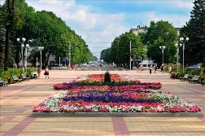 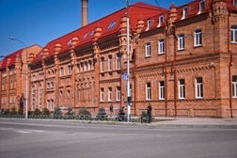 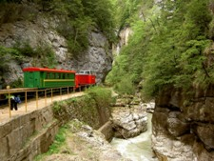

Ранний завтрак. Освобождение номеров. Выезд в Майкоп.

Предлагаем на **ВЫБОР**:

* 1 ВАРИАНТ (факультативно): **экскурсия на пивоваренный завод «Майкопский».**

Завод основан в 1882 году. Сегодня он является производителем фирменных марок живого пива Архитектурный облик здания завода, по праву, считается украшением столицы Адыгеи. Вся продукция завода ежегодно завоевывает золотые награды на отраслевых и международных выставках.  
     Минипивоварня  крафтового пива «Panesh Beer House» на территории завода - уникальный проект. Крафтовое пиво варится по оригинальной рецептуре в сенах с более чем 135-летней историей.

* 2 ВАРИАНТ: **посещение адыгейского рынка**, на котором представлен широкий выбор сыров.!

Обед в кафе (самостоятельно).

* Переезд на хутор Гуамка, к знаменитому **Гуамскому ущелью.** Гуамское ущелье находится на самой северной окраине плато Лаго-Наки между хребтами Гуама и Лагонакский. Имея длину 3 км и глубину 400 м, ущелье сужается местами до 2 м. Это гигантская каменная щель, сильно изломанная в плане. Неиссякаемое восхищение вызывают обнажения горных пород по сторонам реки и многочисленные небольшие водопады, срывающиеся с отвесных скал.  
  Поездка по Гуамскому ущелью **на раритетном поезде** по узкоколейной железной дороге, извилистой лентой проложенной под скалами. Поезд состоит всего из четырёх вагончиков!

Ужин в кафе (за доп. плату).  
Выезд в Крым.

**6 день**

Приезд в Севастополь утром.

**В стоимость включено:** транспортные услуги по маршруту автобусом категории Евро-3; проживание (2х, 3-хместные номера с удобствами); экскурсионное обслуживание в Адыгее (2, 3, 4, 5 дни); питание (4 завтрака); паромная переправа; страхование от  несчастного случая; сопровождение группы куратором направления.  
 **В стоимость НЕ включено:** обеды и ужины; входные билеты на объекты посещения и факультативные экскурсии.

**В стоимость НЕ входит:**

 - Входные билеты:

* Хаджохская теснина: взрослый - **400руб**, детский - **200руб;**
* Музей аммонитов- **150 руб.**
* Мужской монастырь - **100 руб.**взрослый, **50 руб.**- детский
* Водопады Руфабго: взрослый - **400 руб**,  детский(до 14 лет) - **250руб**;
* Канатная дорога: взрослый  -**700 руб**.; детский -  **350 руб.**
* Азишская пещера: взрослый - **500руб**, детский - **250руб**
* Проезд на вершину плато Лаго-Наки - **400 руб.**
* Термальные источники  (1 час) - **350 руб/час/чел.**
* Рафтинг- **1150 руб/чел**;
* Гуамское ущелье (паровозик в обе стороны) - **500 руб.** взр., десткий  -**300 руб.**
* Экскурсия на пивзавод с дегустацией -**500 руб/чел**

 - Обеды- ориентировочно от **350руб;**

 - Ужины - ориентировочно от **300руб**